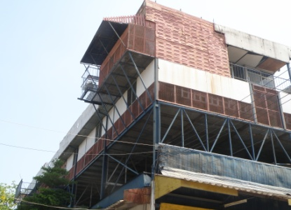
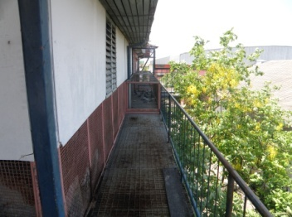
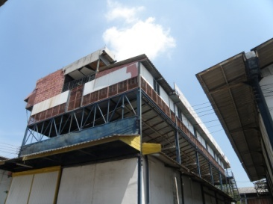
- ภายในกรงสามารถบรรจุนกได้ถึง 400 ตัว แบบสบายๆๆๆ
(กรงย่อย มีขนาด 6 x 6 เมตร)
- สถานที่ตั้งกรง อยู่ที่ ซอยลาดพร้าว 101 (โรงถ่าย มนตรีสตูดิโอ)
หากสมาชิกท่านใดสนใจมีเงื่อนไขเพียง 4 ข้อ เท่านั้น
- รับนกพิราบที่ใส่ห่วงของทุกสมาคม
- ค่าเลี้ยงดู เพียงตัวละ 1,200 บาท (ราคามาตรฐานกรงอินเตอร์)
- ค่าแบ่งห่วง หักเพียง 30% เท่านั้น
- วงพิเศษต่างๆ หักเพียง 15% เท่านั้น

